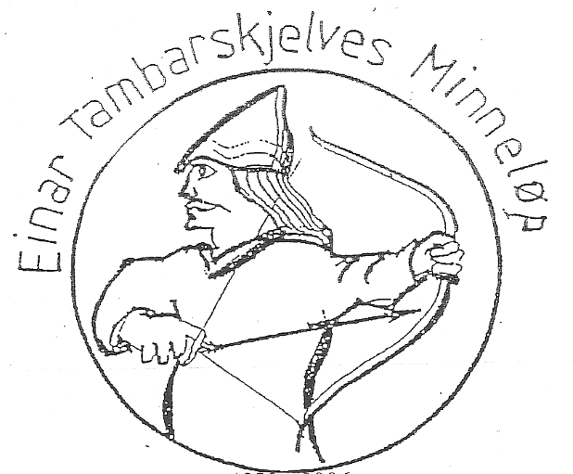
Einar Tambarskjelves Minneløp ble i år arrangert onsdag 22. mai, en uke tidligere enn vanlig, dette på grunn av helligdager. Det er 38. gang dette løpet gjennomføres i regi av Melhus IL Trim avdelingen. Arrangementskomiteen besto av Bente Tevik Hagen, Liv Langørgen, Anne Jorunn Rønning og Ruth Laila Berge. I år ble 20 turgåere/løpere registrert. Gunn Marit Tranmæl Kimo har gått alle 38 årene, og har fått alle utmerkelser. Dette er en tradisjon for noen, men for familien Bardal er det første gang. (Bildet gjengitt med tillatelse.)

Løpet går i flotte omgivelser i sagakulturen til Melhus Kommune. Årets løp ble avholdt i strålende solskinn. For noen ble det veldig varmt.



Arrangements komiteen takker alle oppmøtte for gode tilbakemeldinger, godt oppmøte og godt humør.

Mvh Ruth Laila Berge
Leder Melhus IL, Avd Trim

